document Informal No. 8 (Français)
20 mars 2007

COMMISSION ÉCONOMIQUE POUR L’EUROPE

COMITÉ DU COMMERCE

Groupe de travail des normes de qualité des produits agricoles

Section spécialisée de la normalisation de la viande

Seizième session
Genève, 30 avril – 3 mai 2007
Point 6 de l’ordre du jour provisoire

ProPOSITION DE Norme CEE-ONU POUR LES ABATS

Liste d’abats de mouton/agneau

Document soumis par la France

Liste d’abats de mouton/agneau à considérer dans la Norme CEE-ONU pour les Abats.

Liste d’abats de mouton/agneau devant être inclus dans la norme CEE/ONU en cours de préparation :

Schéma | Dénomination | Description | Prescriptions particulières | Photo
 | Tête : | Tête de mouton/agneau entière, enlevée par section au niveau de l'articulation de l'occiput et de la première vertèbre cervicale (la section étant effectuée suivant un plan perpendiculaire au grand axe des vertèbres cervicales). | - Avec peau  - Dépouillée  - Les parties considérées comme non commercialisables par certains pays doivent être spécifiées (tissus à haut risque). | 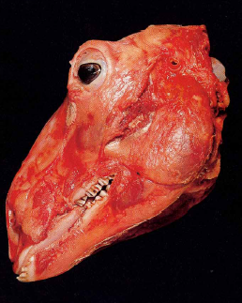
 | Langue coupe longue : | L'organe entier avec la racine attenante; tous les os hyoïdes sont laissés, sauf le stylo-hyal. Le larynx, l'épiglotte et les trois premiers anneaux de la trachée artère restent adhérents. La racine est coupée à la hauteur du troisième anneau trachéal, l'oesophage et le pharynx sont enlevés complètement. | A définir | A ajouter
 | Langue coupe courte : | La langue est séparée de la racine et de la gorge en avant de l'épiglotte et directement en arrière du processus thyroïde (uro-hyal) des os hyoïdes. La pointe de l'épiglotte est enlevée. | A définir | 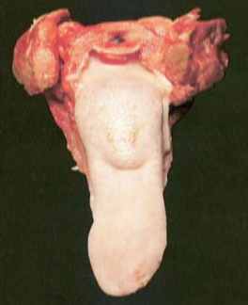
 | Langue coupe courte spéciale (ou coupe suisse): | La langue coupe courte spéciale est obtenue après enlèvement des tissus graisseux, des glandes de la base de la langue, des os hyoïdes et de la totalité de l’épiglotte. | A définir | A ajouter
 | Joue : | La joue est le muscle qui, avec le pourtour de la bouche, recouvre la partie externe des os des mâchoires supérieure et inférieure. Elle s'étend de la lèvre à l'arrière de la bouche jusqu'aux glandes salivaires parotides. |  | A ajouter
 | Petites viandes de tête : | A définir | A définir | A ajouter
 | Cervelle : | Le cerveau complet (cervelet, hémisphères cérébraux, thalamus, protubérance annulaire), séparé de la moelle épinière directement derrière la protubérance annulaire. | - Les parties considérées comme non commercialisables par certains pays doivent être spécifiées (tissus à haut risque). | 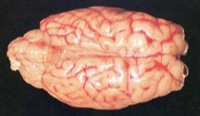
 | Crâne : | Boîte crânienne (os de la tête sans la mandibule ou mâchoire inférieure) contenant, notamment, la cervelle. | - Les parties considérées comme non commercialisables par certains pays doivent être spécifiées (tissus à haut risque). | 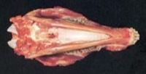
 | Fressure : | Ensemble comprenant : les poumons, le coeur, le foie, la rate, le ris, une partie de trachée artère car les différents organes sont adhérents entre euxet, éventuellement, l’onglet et la rate. | - Les parties considérées comme non commercialisables par certains pays doivent être spécifiées (tissus à haut risque). | 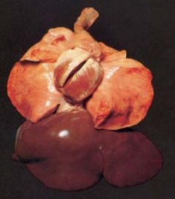
 | Cœur : | Coeur dans sa totalité avec les vaisseaux sanguins sectionnés à leur point de pénétration dans l'organe | - Entier avec attache.  - Découronné. | 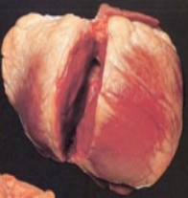
 | Mou cœur : | Comprend le cœur, les poumons, une partie de l’œsophage et, éventuellement, le ris de cœur. |  | 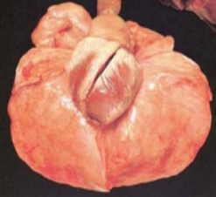
 | Foie : | L'organe avec toutes les structures associées, sauf la vésicule biliaire. | - Sans vésicule biliaire. | 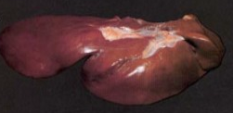
 | Rate : | L'organe allongé qui est attaché au rumen. Débarrassé de toutes ses connexions. | - Les parties considérées comme non commercialisables par certains pays doivent être spécifiées (tissus à haut risque).
 | Ris | Thymus extrait de la région du cou et du coeur paré de toute graisse.
 | Poumons : | L'organe entier. | A définir | A ajouter
 | Onglet : | Pilier du diaphragme. | - Préciser paré ou non paré | A ajouter
 | Rognon : | L'organe entier avec les vaisseaux sanguins. L'uretère et la capsule sont enlevées. | - Préciser avec ou sans graisse attenante. | 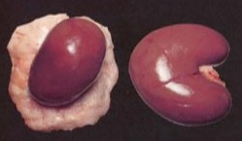
 | Pansette : | Panse complète avec le bonnet (réticulum ou réseau), ouverte, vidée, rincée, échaudée et raclée de manière à enlever l'épithélium. |  | 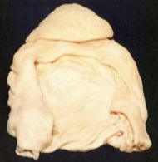
 | Pieds : | Parties de membres postérieurs et/ou antérieurs épilés après échaudage | - Précisez sciés ou déjointés à l’articulation.  - Entiers ou sciés en rondelles. | 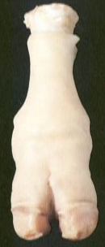
 | Testicules (ou rognons blancs) | Glandes génitales mâle. | A définir | 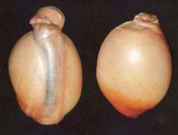
 | Tendons : | A définir | A définir | A ajouter
 | Intestins : | Ensemble composé du gros intestin et de l’intestin grêle. | - Les parties considérées comme non commercialisables par certains pays doivent être spécifiées (tissus à haut risque). | A ajouter
 | Intestin grêle (ou menu): | Intestin grêle ou petit intestin. | - Les parties considérées comme non commercialisables par certains pays doivent être spécifiées (tissus à haut risque). | A ajouter
 | Baudruche (ou caecum) | Partie du gros intestin correspondant au caecum

